Assignment 15
Q1.

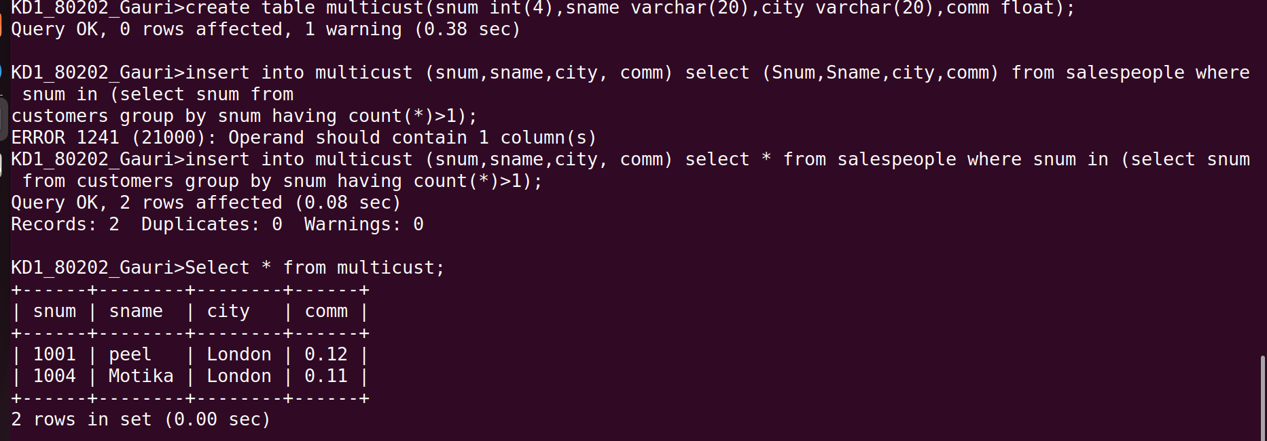

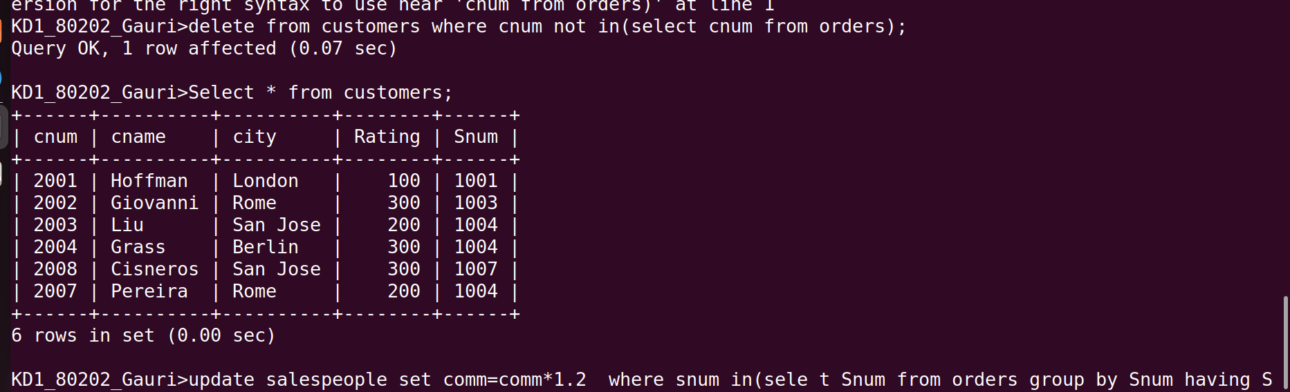
Q2.

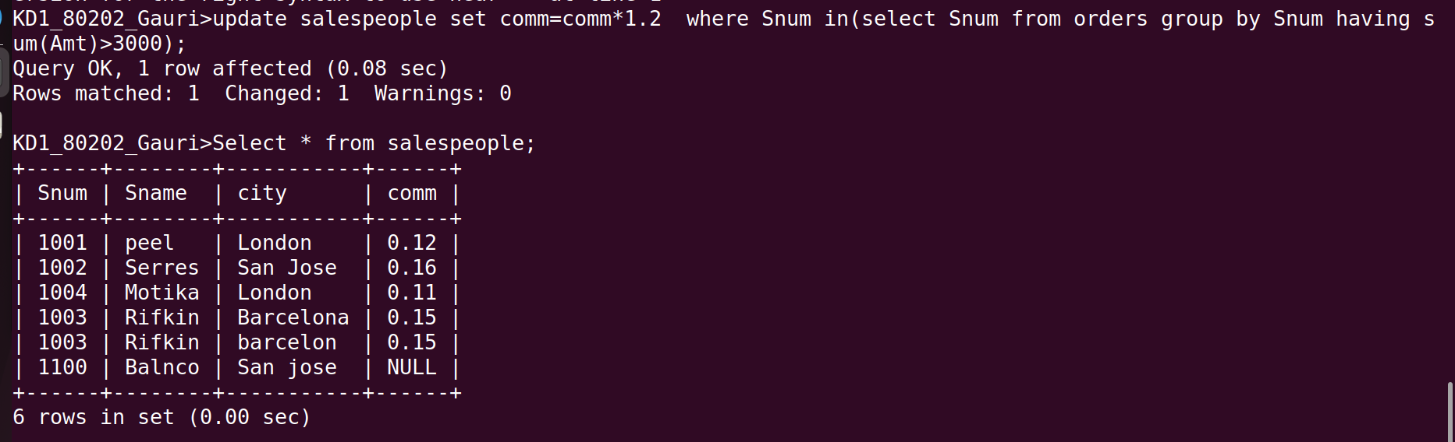
Q3.

